**Дата:** 23.05.2022 **Урок:** українська мова **Клас: 3** Вчитель: **Горевич Л.В.**

**Тема: Розвиток зв’язного мовлення. Написання переказу тексту за складеним планом. Тема для спілкування: «Дружні шпаки» *(За Наталею Забілою)***

**Мета**: учити учнів застосовувати набуті знання, уміння та навички у процесі виконання завдань; вчити писати розповіді на основі малюнків, вірша, вражень від музичного твору та власних спостережень, викладати свої думки в письмовій формі; розвивати аналітичне мислення, увагу; виховувати спостережливість, взаємоповагу; інтерес до оточуючого, ***Опорний конспект уроку***

**І. Вступна частина. Повторення вивченого матеріалу.**

Емоційне налаштування.

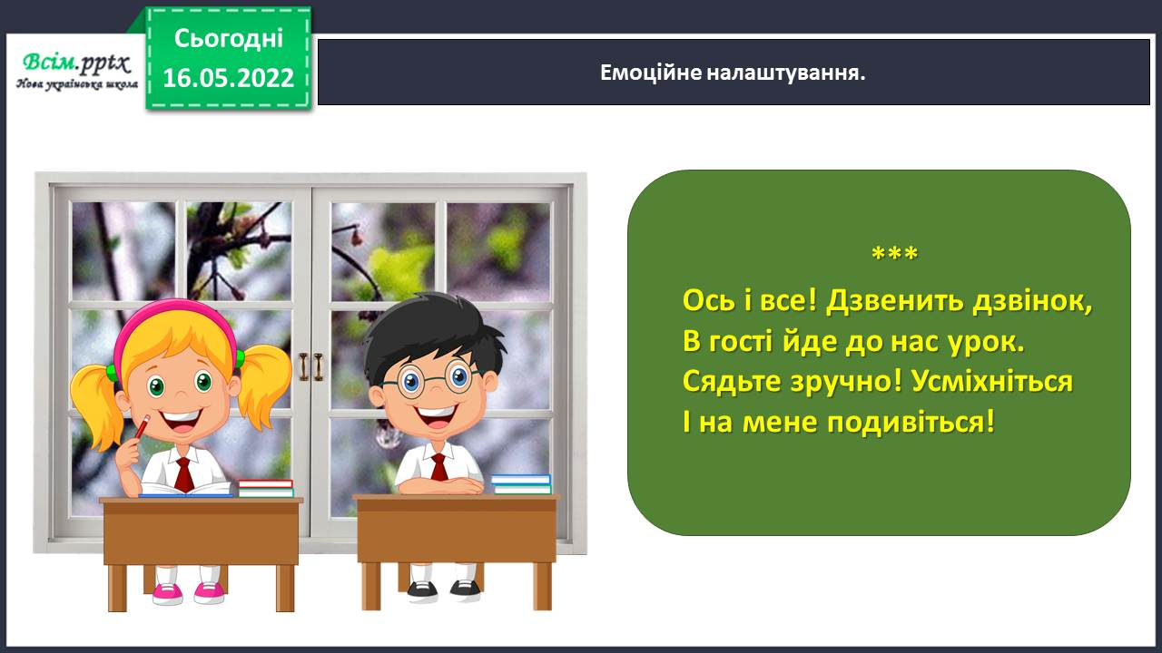

Повідомлення теми уроку.

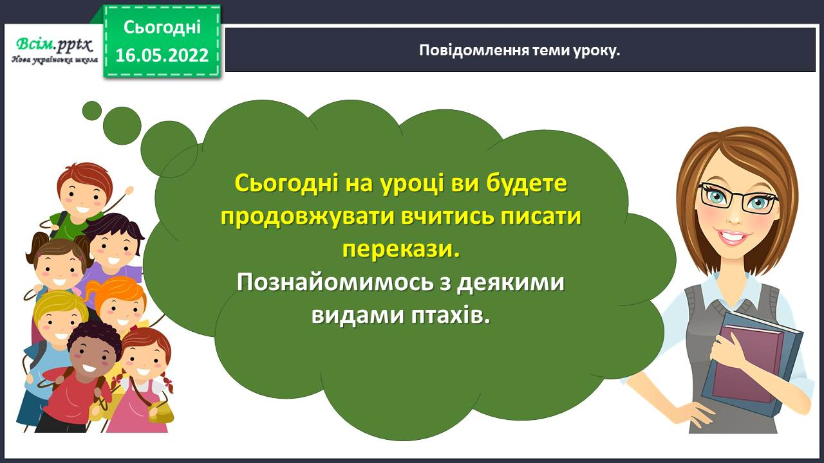

Гімнастика для очей.

<https://www.youtube.com/watch?v=qxkSQqecR0w>

Відгадай загадку.

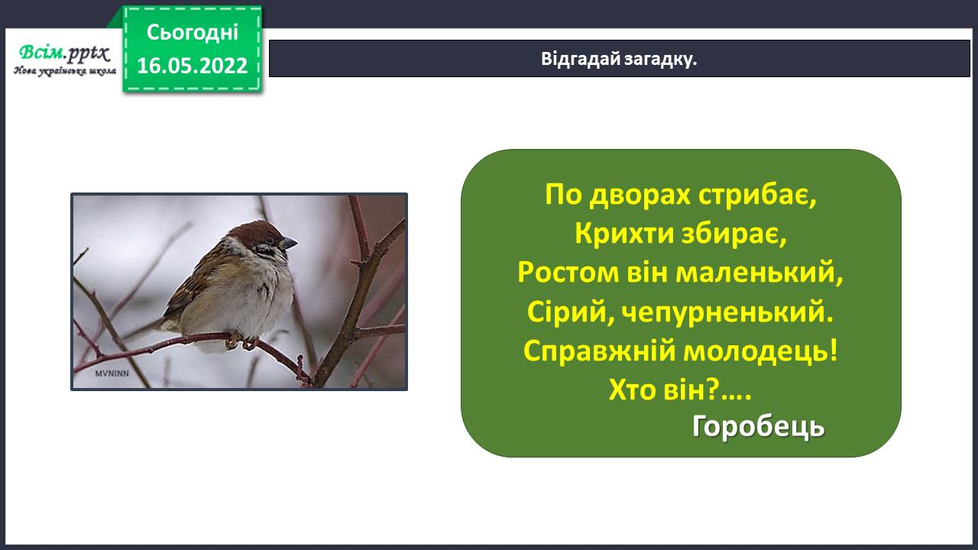

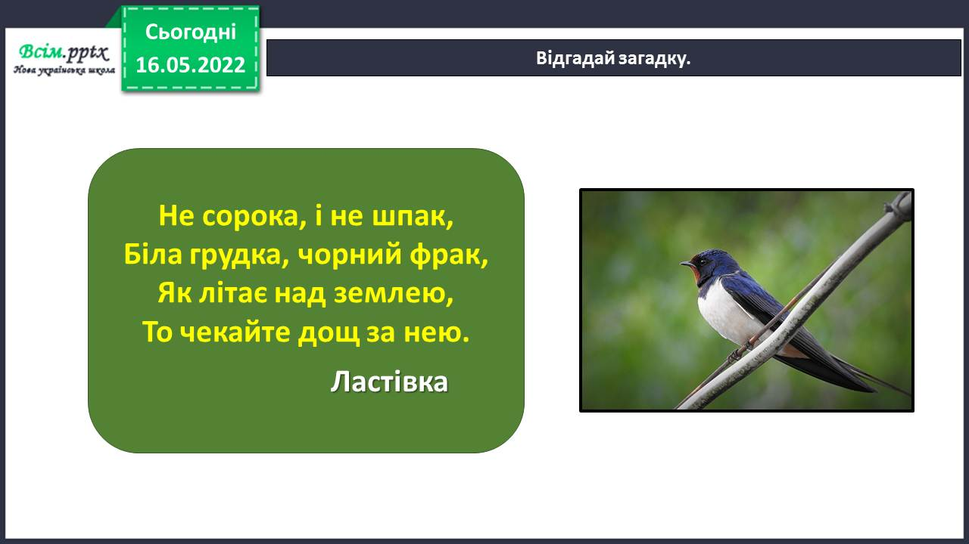

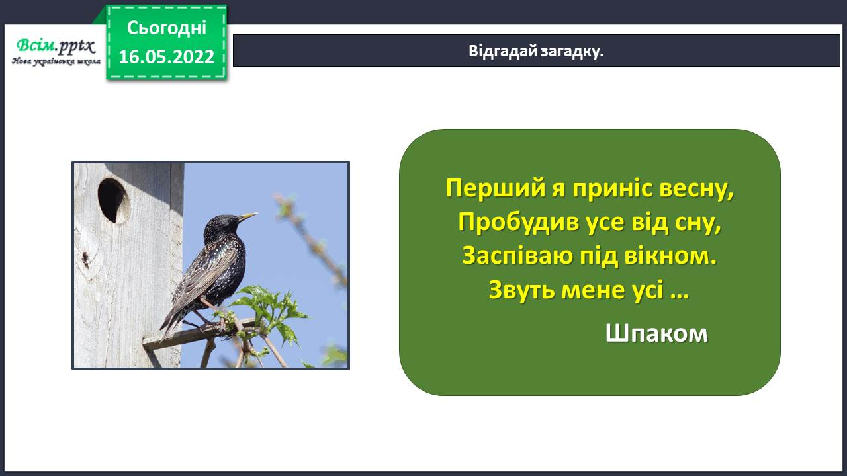

Завдання 1. Розглянь світлини. Визнач, на якій із них зображено шпаків. Поясни, чому ти так вважаєш.

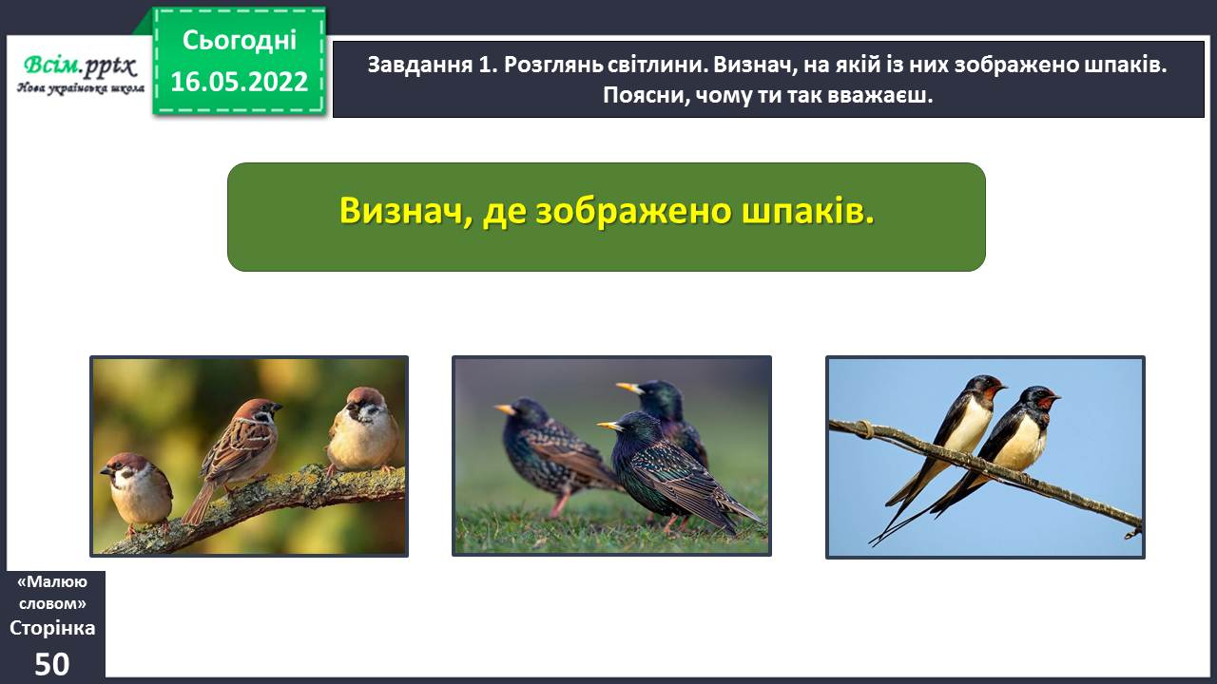

Цікаві факти про шпаків.

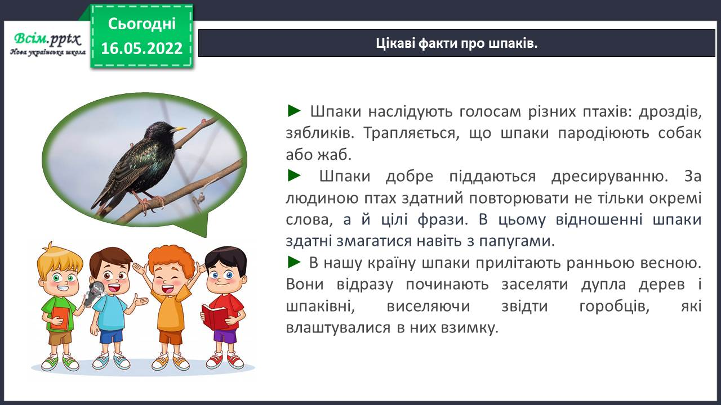

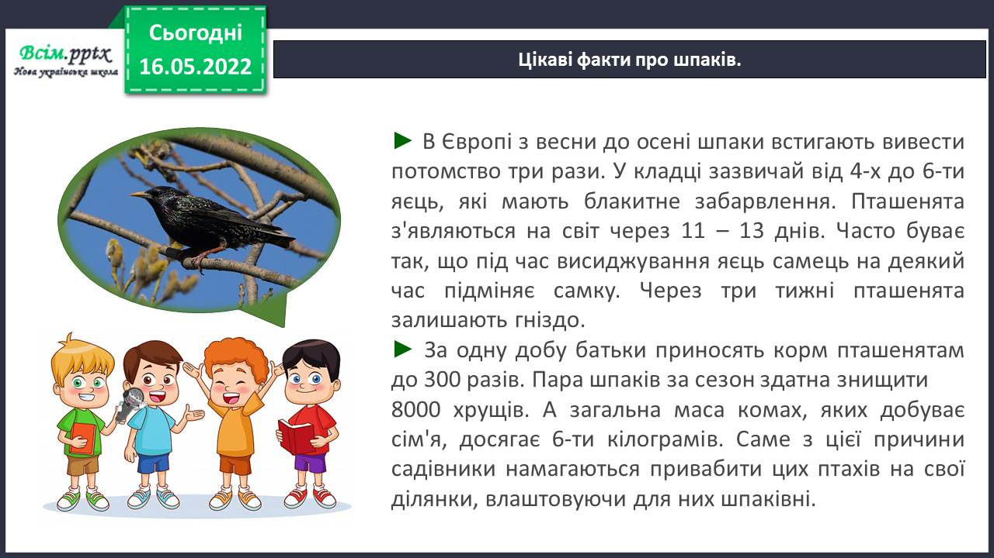

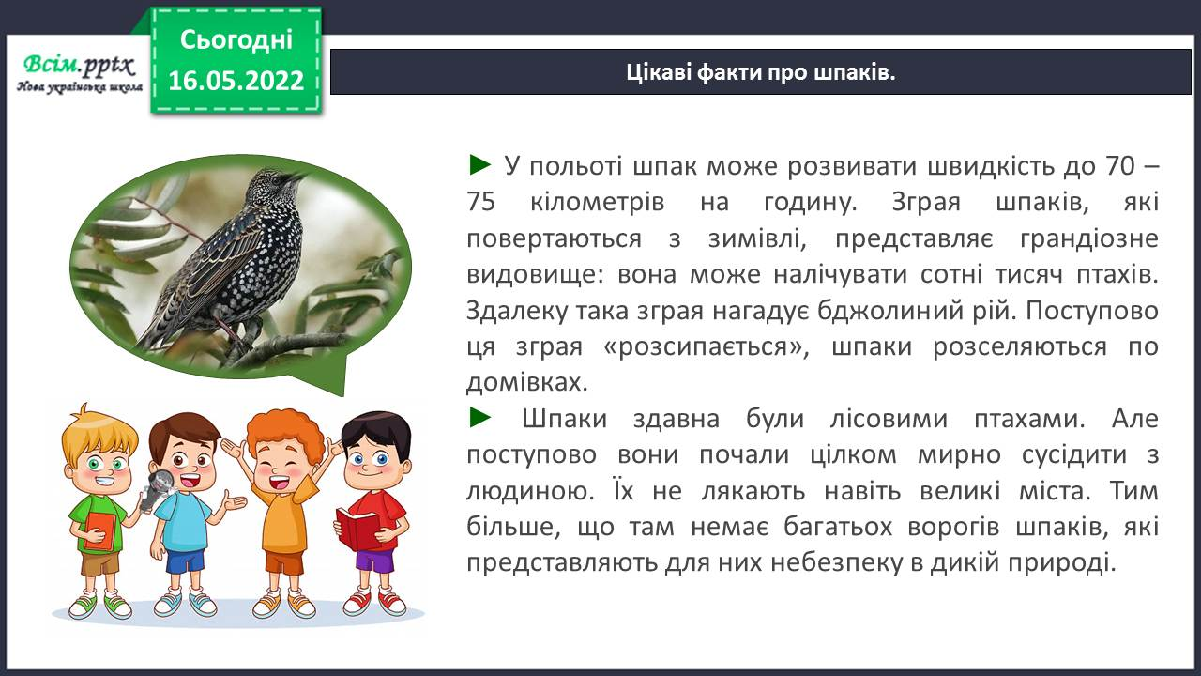

Завдання 2. Разом з однокласниками й однокласницями пограйте в «Мікрофон». Розкажіть, що вам відомо про шпаків.

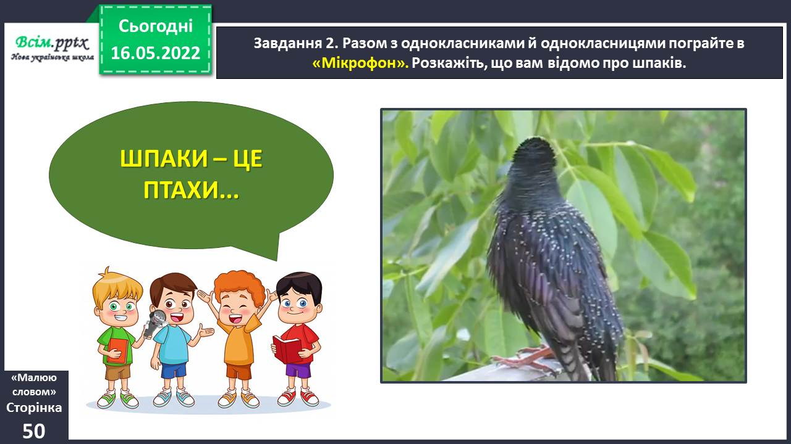

Завдання 3. Прочитай текст.

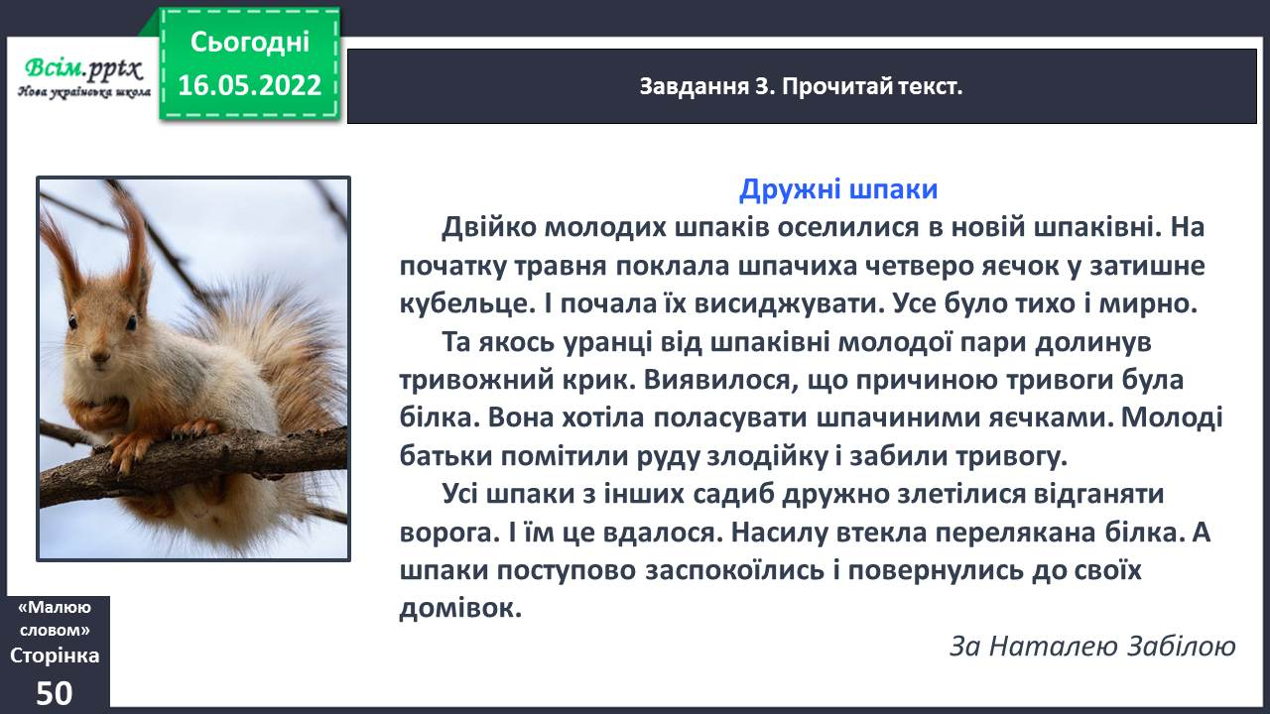

Фізкультхвилинка.

<https://www.youtube.com/watch?v=3sg5oJQmlBY>

Завдання 4. Дай відповіді на подані запитання.

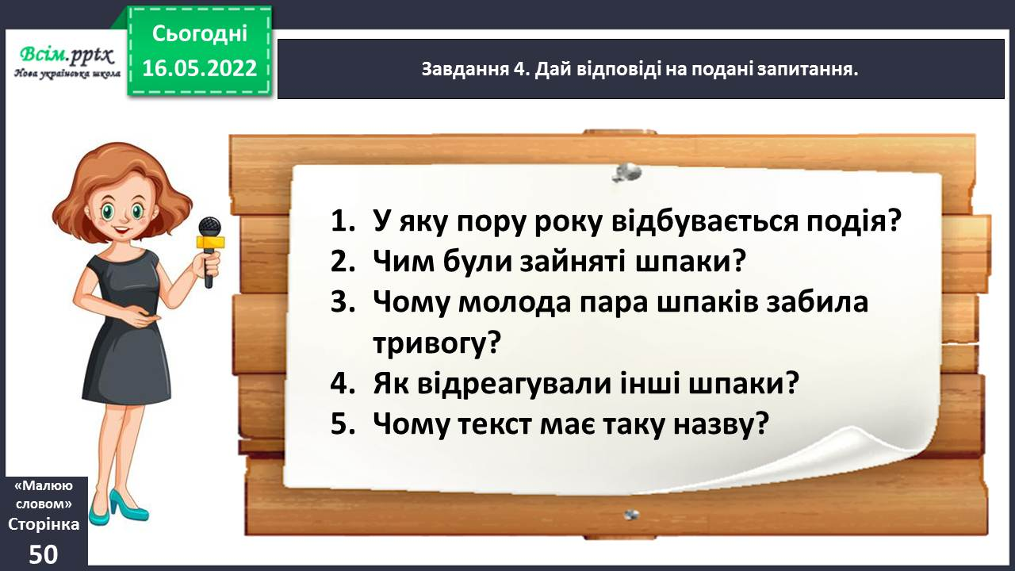

Згадай, як писати переказ.

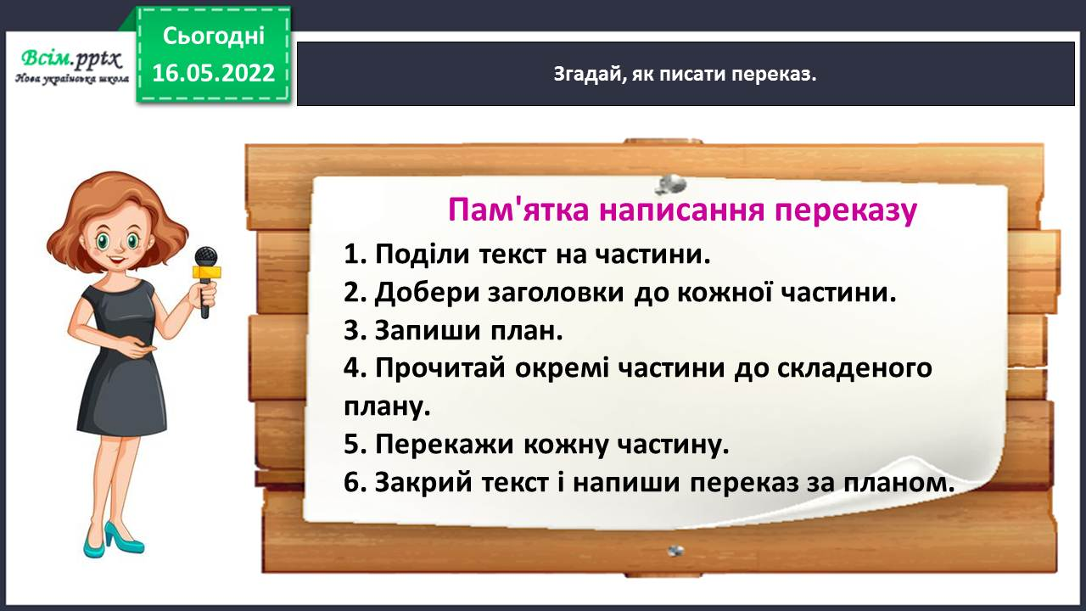

Завдання 5. Прочитай ще раз текст. Визнач, скільки частин він має.

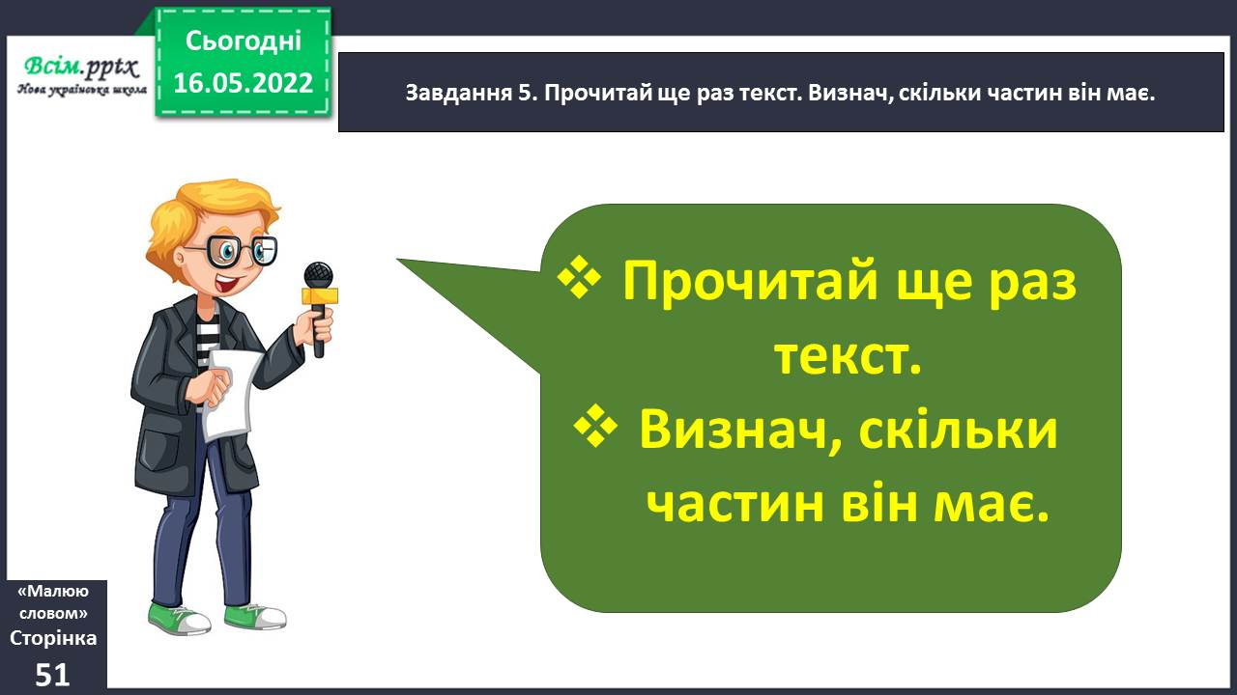

Завдання 6. Склади і запиши план тексту «Дружні шпаки».

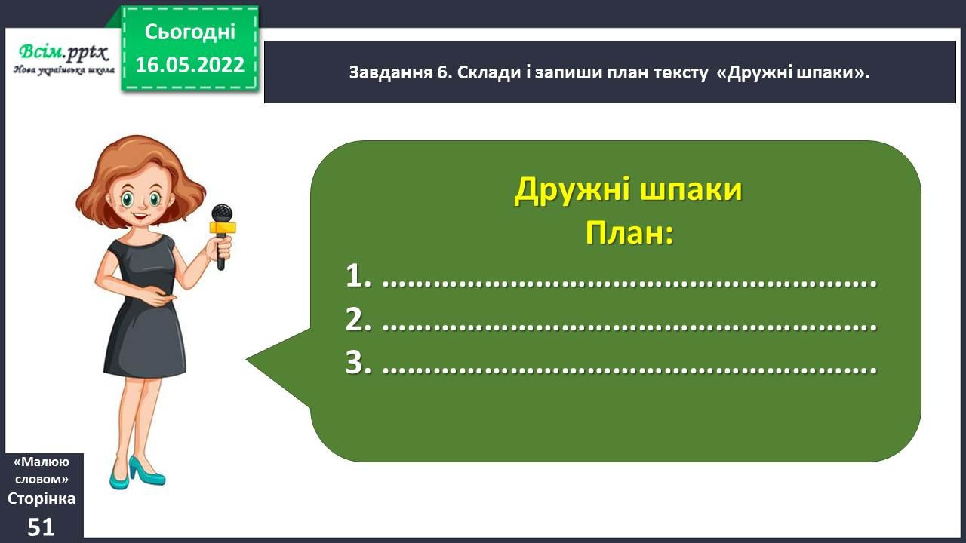

Завдання 7. Перекажи текст усно. Скористайся складеним планом.

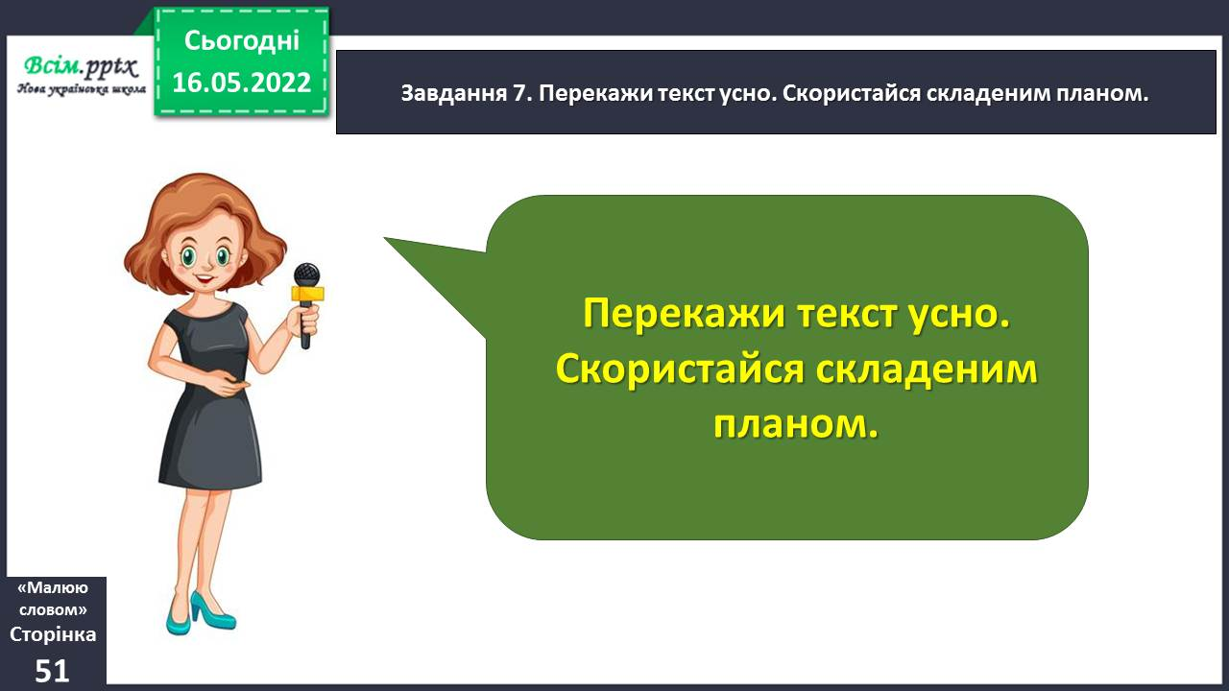

Завдання 8. Приготуйся записати переказ тексту. Зверни увагу,

як пишуться подані слова.

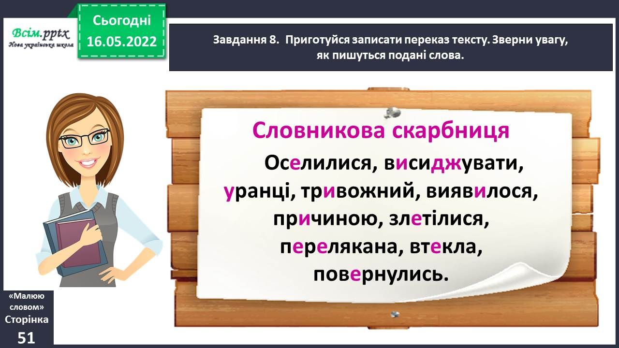

Завдання 9. Запиши переказ тексту. Розпочни із заголовка.

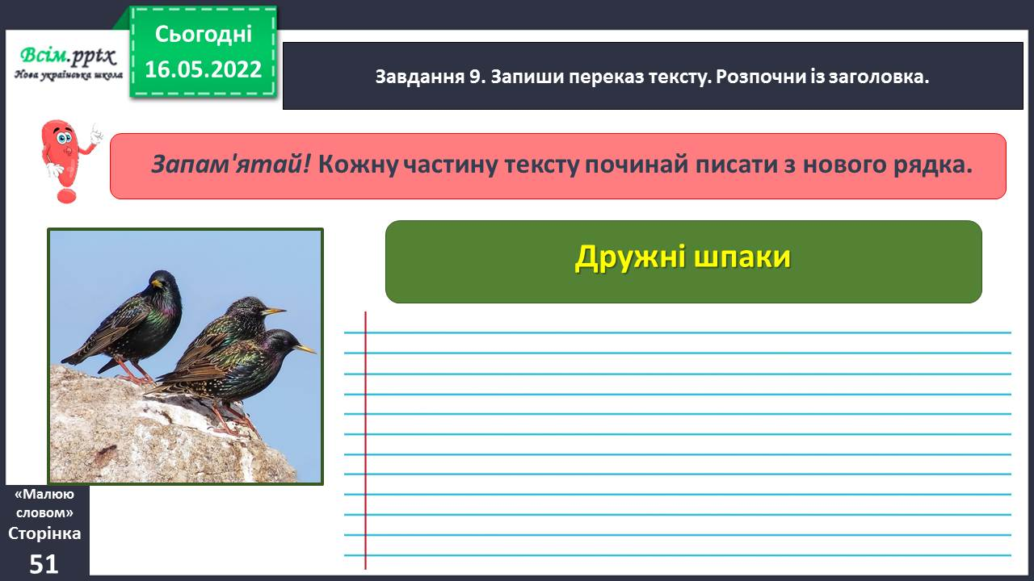

Завдання 10. Прочитай свій переказ. Якщо знайдеш помилки – виправ їх.

**Виконані роботи можна надіслати:**

1.На освітню платформу для дистанційного навчання HUMAN або

2.На електронну адресу **lvgorevich.55@gmail.com**

***Бажаю успіхів у навчанні!!!***